広島県内商工会議所
共同出展ブース 出展者募集！
巻き起こせ 新たな商機
日本最大級異業種交流展示会

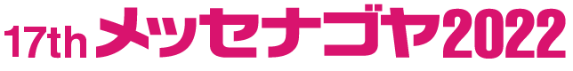

「メッセナゴヤ」は、全国各地から800社超の企業が出展し、会期中に36,000人超が来場する「日本最大級の異業種交流展示会」です。広島県商工会議所連合会では、県内商工会議所会員企業の新規顧客開拓を 支援するため、このたびも、共同出展ブースを設けることといたしました。なお、今年度もリアル展示会とオンライン展示会のハイブリッド開催となります。
貴社の新規顧客開拓のツールの1つとして、この機会を是非ご活用くださいますようご案内申しあげます。

★ メッセナゴヤ２０２２開催概要
会 期 令和４年11月１6日（水）～１8日（金） 10時～17時【３日間】
会 場 ポートメッセなごや新第１展示館（名古屋港金城ふ頭）
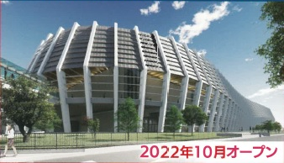
〔愛知県名古屋市港区金城ふ頭２丁目２〕
主な内容 １．展示会（800社・1,000小間出展予定）
２．各種セミナー・イベント・シンポジウム
入 場 料 無料
主 催 メッセナゴヤ実行委員会
（構成：愛知県、名古屋市、名古屋商工会議所）
オンライン 令和４年11月１日(火)10時～30日(水)17時
展示会 （メッセナゴヤWEBサイト内）
公式HP https://www.messenagoya.jp/

★ 共同出展ブース募集要項
募集対象 広島県内の商工会議所に所属する会員企業 ７事業所〔申込先着順〕
※出展分野に該当する技術・製品・サービスを有する企業・団体
出展分野 機能･性能の高度化の提案、コスト低減･小型軽量化･効率化の提案、環境配慮･エネルギーの提案、信頼性･安全性の提案、経営支援･働き方改革の提案、デザイン活用の提案、地域資源の活用や産学･企業連携の提案
出 展 料 (1) リアル出展･オンライン出展セット：198,000円 ⇒ 132,000円（税込）
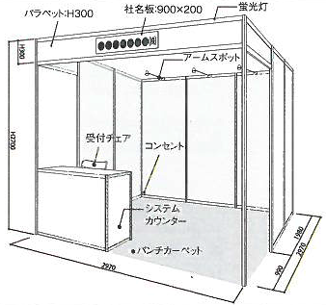
【内訳】
▲パッケージ装飾 (例)
・基礎小間出展料：121,000円（税込）/１小間
（間口3.0ｍ×奥行3.0ｍ×高さ2.7ｍ）
・オンライン出展料：11,000円（税込）/1社
※別途、装飾費〔蛍光灯・コンセント・パンチカーペット・受付カウンター等のパッケージ67,100円（税込）～〕・光熱費の他、交通費・宿泊費等が必要です。
(2) オンライン出展のみ：55,000円 ⇒ 22,000円（税込）
出展内容 名義：広島県商工会議所連合会
分野：「地域資源の活用や産学･企業連携の提案」
内容：企業７小間、事務局ブース１小間
※共同出展ブース内の小間割りは、事務局にご一任いただきますようお願い申しあげます。
支援内容 ○広島での出展予定者説明会の開催（９月上中旬予定）
○各種誘客活動（ＰＲチラシ・ポスターの作成・配布、広島県の観光ＰＲによる誘客、中部圏内各地商工会議所への来場案内発送 他）
○事務局ブース設置（職員２名が常駐し、出展者の支援・対応） 他
お申込み 裏面出展申込書に必要事項をご記入いただき、７月８日（金）までにFAXにてお申込みください。
★ 総合展示会と専門展示会の特徴

 | 総合展示会(メッセナゴヤ) | 専門展示会
出展者・来場者の  業種 | 製造業・非製造業を  問わない多種多様な業種 | 製造業、流通関係、ＩＴ関係だけ等 特定された業種
出展に対して  期待される効果 | 付き合いの無かった業界との出会い、自社の商材、 事業、販路に対する広範な 市場調査、マーケティング | 商談成立のレスポンスが早い、既存業界へのさらなるアプローチ。自社の商材、事業の高度化。

★ 前回（２０２１年）実績
【リアル展示会】出展者数：840社・団体、1,158小間 / 来場者数：36,868人
【オンライン展示会】出展者ブース閲覧数：118,166 PV / オンライン名刺交換：6,666件
オンラインメッセージ交換数：1,726件

▼ 広島県商工会議所連合会ブース出展者
▼ 出展品目（例）

事 業 所 名 | 出 展 品 目 等
㈱ナガ・ツキ（広島） | コンクリート雑貨
新川電機㈱（広島） | ワイヤレス振動システム
㈲晟上工業（福山） | 重切削用直線自動送り切断専用機
㈱寺田鉄工所（福山） | 太陽熱集熱器
㈱プロテック（福山） | 防犯カメラ
庄原でいきいき働く協議会  （庄原） | VR技術を活用した企業紹介コンテンツ  【４社共同出展】  庄原商工会議所、シンセイアート㈱、㈱エネルギア・コミュニケーションズ、㈱BeRISE
事務局 | 総合案内、県内商工会議所事業案内、観光案内など
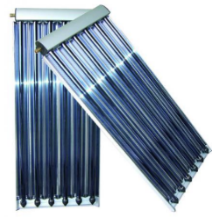
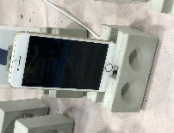

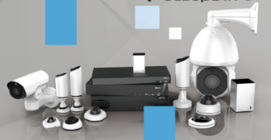

▼ 広島ブースの様子

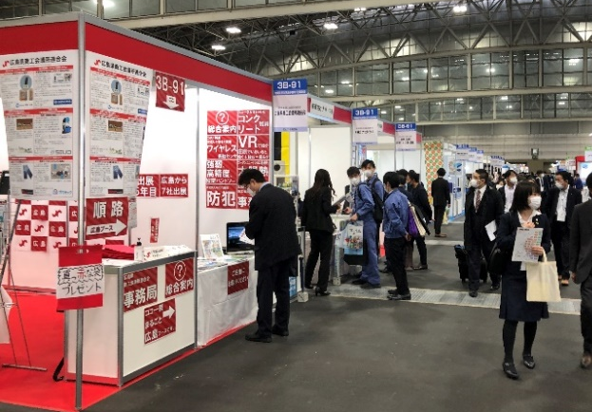

▼ 全体の来場者の業種

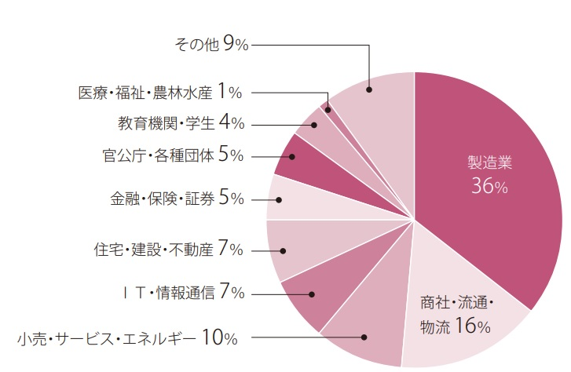
製造業
36％
商社・流通・物流
16％
鉄鋼•金属・
機械・電機
37％

化学・繊維・
その他
32％

自動車・航空機・
他輸送用機器
31％
製造業の内訳
官公庁・各種団体５％
医療・福祉・
農林水産１％
教育機関・学生４％
金融・保険・証券５％
小売・サービス・
エネルギー５％
IT・情報通信７％
住宅・建設・不動産７％
その他９％
製造業が盛んな地域の特色に加え、異業種も多数来場！

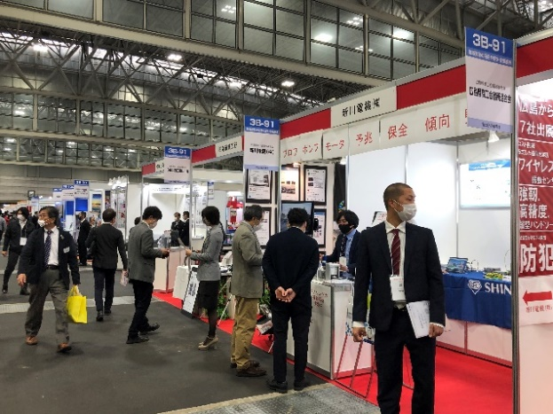

ハイブリッド開催により充実した交流・商談の機会を創出します。
出展案内パンフレット（抜粋）

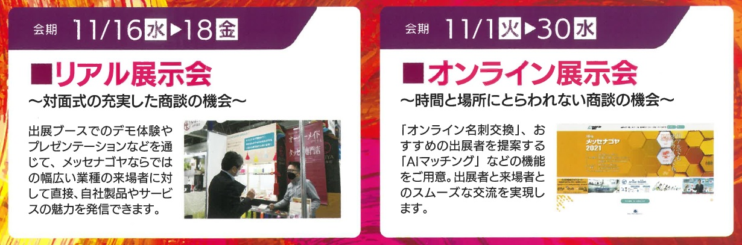

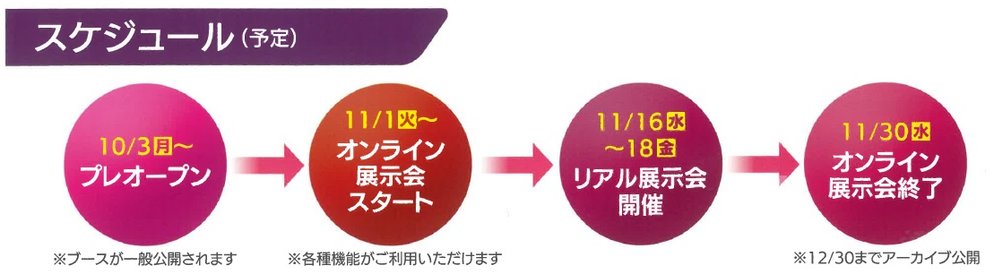

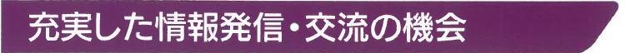

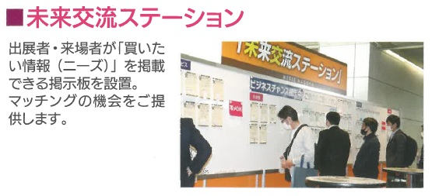
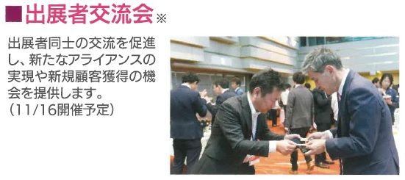

※新型コロナウイルスの感染拡大状況により中止になる場合がございます。

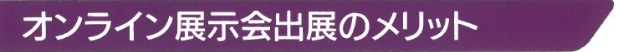

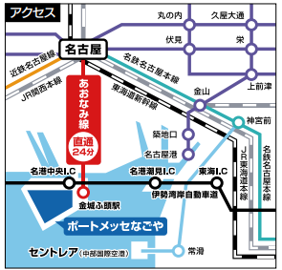
場所と時間にとらわれず来場者との交流が可能。
リアル展示会とは異なる来場者層へアプローチも可能です。
リアル展示会の会期を跨いで開催。リアルとオンライン双方のメリットを最大限に活用する効果的なツールとしてご利用いただけます。
例）11/1～15：リアル展示会への来場をＰＲ、
例）11/19～30：ブース来場者へのフォローアップ
自社ブースへの来場者の属性（業種、職種、年代など）データなどを取得できるので、マーケティングツールとして活用いただけます。

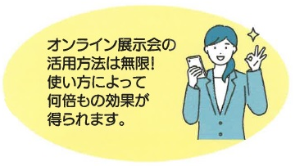

〔広島商工会議所 産業振興課 片桐 行 ＦＡＸ：(０８２)２２２－６４１１〕

メッセナゴヤ2022 （11/16～18） 共同出展申込書

下記のとおり「メッセナゴヤ2022」への出展を申込みます。
※「リアル＋オンライン出展」または「オンライン出展のみ」の申込となります。
ふりがな |  |  |  | 加 入  商工会議所
会 社 名
所 在 地 | 〒
TEL／FAX | (TEL) (FAX)
貴社ホームページURL
出展形式 | １．リアル出展・オンライン出展セット / ２．オンライン出展のみ
出展内容  （予定） | ※ご希望の出展形式に○をしてください。
連絡担当者 |  | E-mail
※ご記入いただいた情報は、広島商工会議所からの各種連絡・情報提供のために利用するほか、広島県内商工会議所で共有いたします。
１．追って担当者より確認のご連絡をいたします。
２．「出展者マイページ」への出展者情報入力
公式ホームページ（https://www.messenagoya.jp/）より『出展者マイページ』にログインし、出展者情報をご入力ください。（ログイン時のＩＤ、パスワードは後日お知らせいたします。）
※来場促進パンフレット、ホームページ、公式来場ＭＡＰ等の原稿となりますので、
必ずご入力をお願いいたします。
３．出展予定者説明会
〔日 程〕令和４年９月上中旬（予定）
〔場 所〕広島商工会議所会議室（広島市中区基町5-44 旧広島市民球場跡地西隣）
※各種届出書など出展に必要な資料一式をお渡しいたしますので、ご予定いただきますようお願いいたします。改めてご案内状をお送りします。
４．出展料のお支払い
事務局よりご請求書を送付いたしますので、期日までにお振込みください。
５．各種届出書の提出日（10月上旬）
小間装飾、電気、水などの届出書の提出期限となります。
６．オンライン展示会（11月１日（火）～30日（水））
７．出展準備（11月15日（火））
８．リアル展示会（11月16日（水）～18日（金））
【お申込み後の流れ】

【本件担当】広島商工会議所 産業・地域振興部 産業振興課（片桐・田中）
〒730-8510 広島市中区基町5-44
TEL：082-222-6651 / FAX：082-222-6411 / E-mail：katagiri@hiroshimacci.or.jp

